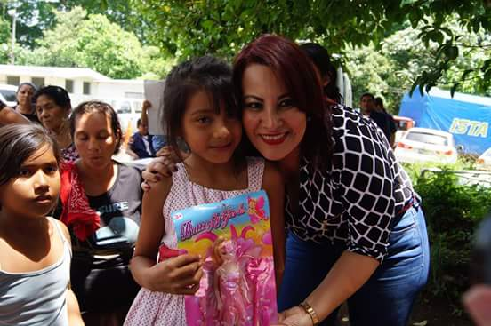**INFORME TRIMESTRAL DE COORDINACIÓN DE MECANISMOS Y ESPACIOS DE PARTICIPACIÓN CIUDADANA**

La participación ciudadana es la ruta y la garantía para la construcción de una verdadera democracia, tal democracia necesita la implementación de mecanismos y espacios que incentiven a la población a involucrarse de forma organizada y activa en ellos.

Es por eso que el ISTA resalta en este segundo trimestre de trabajo de la Unidad de Participación Ciudadana del año 2018, la conformación de espacios y mecanismos para estimular la participación de los beneficiarios y beneficiarias a ejercer poder y demanda, el poder de decidir, evaluar y dar observaciones al trabajo institucional realizado por el equipo de ISTA.

**REUNIONES VECINALES**

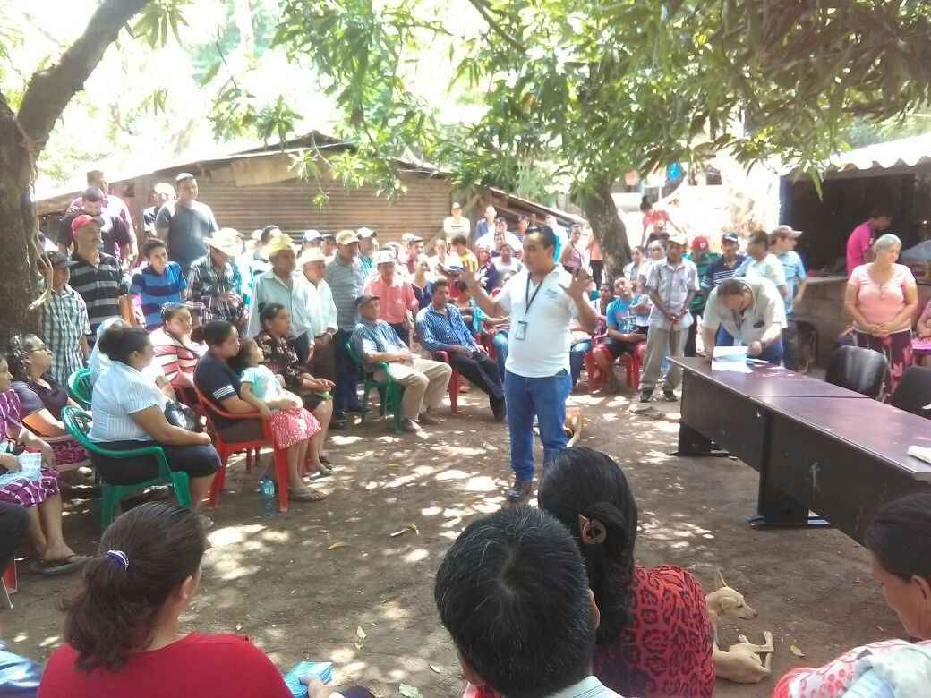

San Miguel

Las **Reuniones Vecinales** son espacios de participación comunitaria que permiten el dialogo y comunicación directa con la población beneficiaria de los programas y proyectos que ejecuta el ISTA en los territorios, con quienes se estable comunicación, al inicio, seguimiento y evaluación de los procesos de la institución.

Se han desarrollado 82 reuniones vecinales en las 5 regiones donde han participado 1,083 hombres y 1,291 mujeres, haciendo un total de 2,374 participantes, las cuales se describirán a continuación:

**Abril**

Se han desarrollado 23 reuniones con un total de 577 participantes (263 hombres y 314 mujeres), donde han socializado los proyectos y programas que la institución realiza. Estas reuniones sirven para coordinar y generar condiciones para la formación de otros espacios y mecanismos de participación. Los datos de las reuniones desarrolladas en este mes se presentan a continuación.

**Mayo**

Se han desarrollado 34 reuniones con un total de 1,143 participantes (521 hombres y 642 mujeres), donde han socializado los proyectos y programas que la institución realiza. Estas reuniones sirven para coordinar y generar condiciones para la formación de otros espacios y mecanismos de participación. Los datos de las reuniones desarrolladas en este mes se presentan a continuación.

**Junio**

Se han desarrollado 25 reuniones con un total de 631 participantes (299 hombres y 335 mujeres), donde han socializado los Proyectos y Programas que la institución realiza. Estas reuniones sirven para coordinar y generar condiciones para la formación de otros espacios y mecanismos de participación. Los datos de las reuniones desarrolladas en este mes se presentan a continuación.

Con la realización de estas reuniones se abren espacios para la participación comunitaria, incluyendo a todos los sectores de la misma comunidad, para poder así tener diversas opiniones y lograr alcanzar una evaluación de los programas y proyectos más acertada; así como profundizar en los hallazgos de la problemática que aqueja a los diversos sectores de la comunidad.

**CONFORMACIÓN DE MESA TEMÁTICAS**

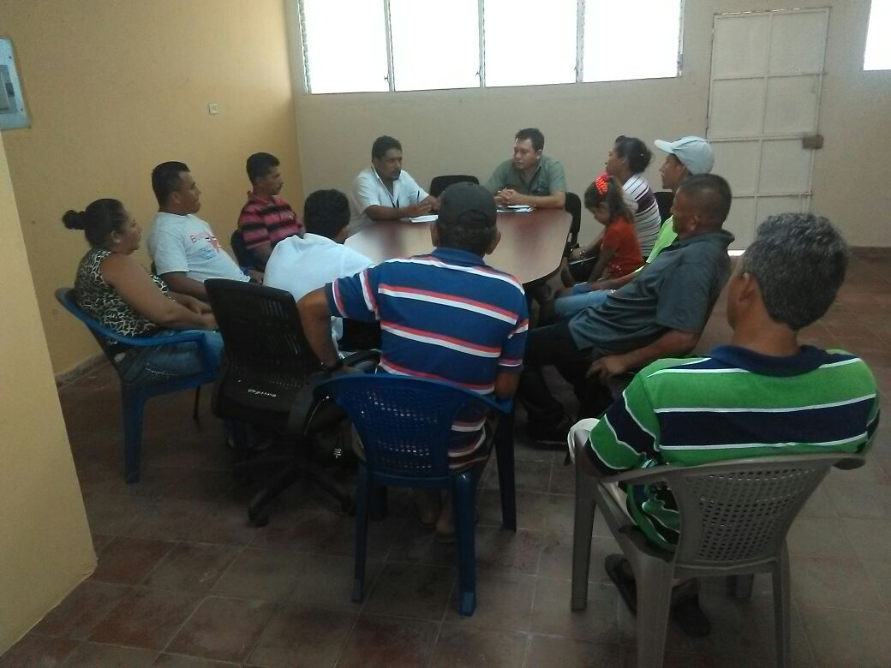

Corral de mulas dos, Puerto el Triunfo, Usulután

Las mesas temáticas son espacios de consulta y deliberación las cuales están vinculadas con áreas operativas institucionales y temas específicos, nuestros beneficiarios y beneficiarias se involucran dentro de estos mecanismos con el propósito de obtener mayor protagonismo en la búsqueda de soluciones a sus problemas de legalización, así como coordinar la ejecución de los proyectos de las unidades y departamentos .

Partiendo de esta definición la unidad de Participación Ciudadana interviene en las cinco Regiones a nivel nacional organizando en las comunidades este mecanismo donde nuestros beneficiarios y beneficiarias participan expresando sus opiniones y planificando el trabajo en el territorio.

En el trimestre se han conformado dos mesas temáticas en la Region de Occidente, de la comunidad de El Barrial de la Cooperativa San Raymundo de Ahuachapán, Los Lagartos Y Quebrada Seca de San Julián, Sonsonate, con la participación de 4 hombres 6 mujeres, en total 10 participantes.

La conformación de las mesas temática ha abonado a la participación ciudadana, fortaleciendo un componente clave como es la organización ya que se práctica el involucramiento en los planes y proyectos de la institución de una manera formal y organizada facilitando así la contraloría social y el acercamiento de las instituciones a la comunidad.

**CONSULTA CIUDADANA**

En aquellos asuntos públicos o materias que lo permitan las instituciones procuraran abrir espacios de intercambio y recopilación de propuestas ciudadanas para la formulación, planificación y evaluación de las políticas, programas y proyectos de gestión publica y deberá socializar la relación de los aportes recibidos con decisión adoptada.

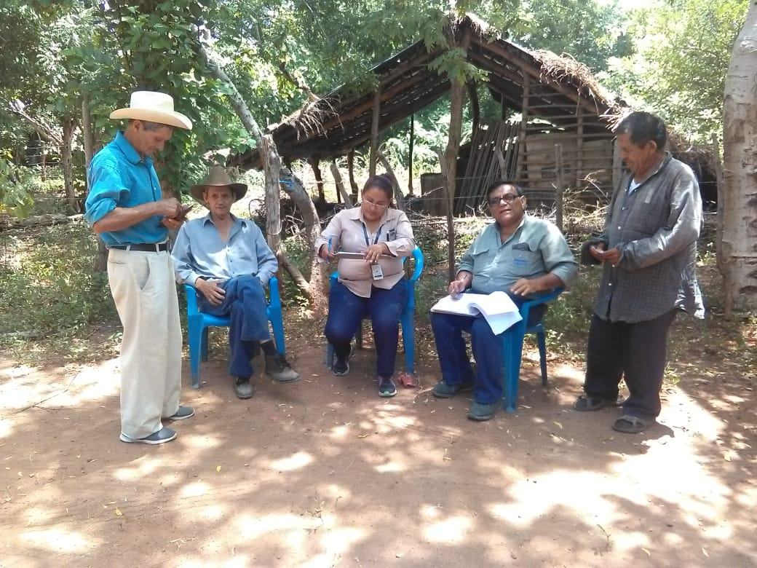

Con la intención de tener aportes de nuestros beneficiarios y beneficiarias se ha realizado una consulta ciudadana previa a la Rendición de Cuentas en las cinco regiones de la institución por medio de los técnicos de la Unidad de Participación Ciudadana quienes en los distintos espacios y mecanismos realizaron dichas preguntas con el propósito de saber su opinión sobre los proyectos y programas que las unidades de Transferencia de Tierra, Participación Ciudadana, unidad de Genero y el Departamento de Desarrollo Agropecuario, de dicha consulta han participado un total de 37 comunidades, 111 hombres y 444 mujeres, participando así 555 personas.

**PROPIEDADES QUE PARTICIPARON**

|  |  |  |  |  |
| --- | --- | --- | --- | --- |
| **REGION OCCIDENTAL** | **REGION CENTRAL** | **REGION PARACENTRAL** | **REGION USULUTÁN** | **REGION ORIENTE** |
| **San Andrés Guajoyo**, Metapán Santa Ana.  **El Castaño**, San Francisco Menéndez  **Singuil Norte**, El PorvenirSanta Ana  **El Barrial**, San Raymundo, Ahuachapán  **Jocotillo Resto**, Sonsonate | **Tutultequepe**, Nejapa San Salvador.  **San Antonio Segura**, Quezaltepeque La Libertad.  **Cedral**, Nejapa San Salvador.  **San Jorge**, Tacachico La Libertad.  **Bolivar,** Quezaltepeque La Libertad.  **Monseñor Romero**, Tonacatepeque San Salvador  **San Andrés**, Ciudad Arce La Libertad.  **Pañanalapa**, Nueva Concepción La Libertad.  **Cebadilla**, Nueva Concepción La Libertad.  **Zamora**, Nueva Concepción La Libertad.  **Papayan**, Suchitoto Cuscatlán.  **La Pinera**, Apopa San Salvador. | **El Cabral**, San Pedro Masahuat La Paz.  **Las Monjas**, San Luis Talpa La Paz.  **Las Guayabías**, Santa Clara San Vicente.  **Oro Arriba**, San Luis Talpa La Libertad.  **Anono**, San Luis Talpa La Paz.  **El Angel**, Tapalhuaca La Paz. | **Mechotique**, Berlín  **Montecristo** Tecapan,  **San Felipe**, Concepción Batres.  **El Cedro**, Jiquilisco  **La Bomba**, San Agustín  **Tecomatal**, Estanzuela  **Andrés Chavez**, Jiquilisco  **Tierra Blanca**, Jiquilisco  **Finca La Cabaña**, Jucuaran. | **Guatajiagua**, Morazán  **Coop. Casa Mota**, San Miguel  **Agua Fría**, San Miguel |

**DESPACHOS ABIERTOS**

La Presidenta licenciada Carla Albanés abre espacios de diálogo directo con la población que solicita tratar temas de su interés relacionados con el proceso de escrituración que se lleva a cabo en su comunidad, creando así mismo espacios de asesoría sobre casos específicos y de consulta sobre los programas que la institución ejecuta a través de las diferentes unidades y departamentos que tienen intervención de campo en las comunidades.

En el mes de junio se han desarrollado dos despachos atendidos en las oficinas centrales de San Salvador, participando la comunidad Montecristo de Tecapan, Usulután y el Alcalde Municipal de Mercedes Umaña. Haciendo un total 8 personas las atendidas (7 hombres y 1 mujer)

**SEGUIMIENTOS A ESPACIOS Y MECANISMOS DE PARTICIPACIÓN CIUDADANA**

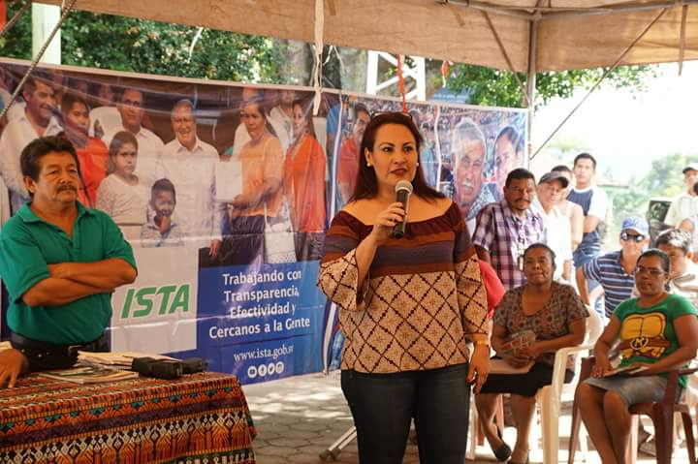

En el siguiente informe se detallan los seguimientos a Espacios y Mecanismos que la política de participación ciudadana comprende “Despacho Abierto”, Consejo Consultivo”, Mesa Temática” y “Reuniones Vecinales”.

**SEGUIMIENTOS A REUNIONES VECINALES**

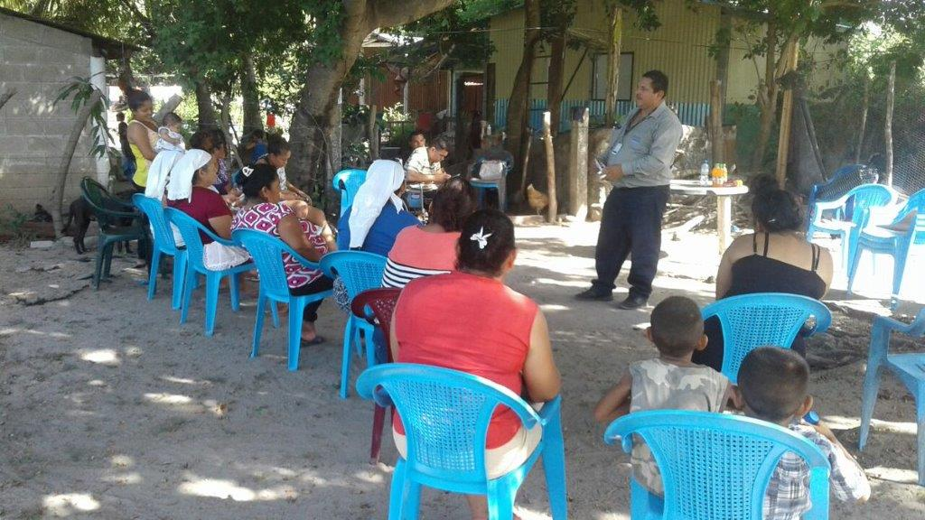

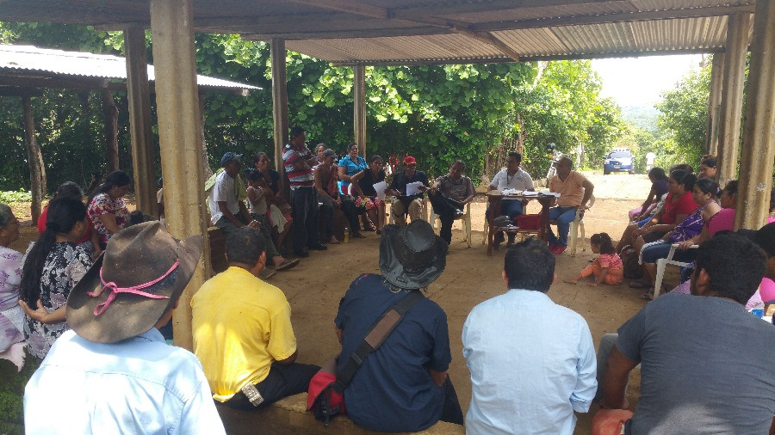

**SEGUIMIENTO REUNIÓN VECINAL**

|  |  |  |  |
| --- | --- | --- | --- |
| **REGIÓN** | **LUGAR** | **COMPROMISOS** | **SEGUIMIENTO** |
| Occidental | Jocotillo resto, Miravalle, Sonsonate  Abril  Mayo | Luego de realizar la entrega material de las parcelas agrícolas se acordó que ISTA debía realizar una Reunión Vecinal para recordarles a todos los parceleros los compromisos que como comunidad adquirieron. | Se Realizaron reuniones vecinales donde se les explico que debían trabajar el terreno ya que para ello lo solicitaron. Que no se podía vender y debían seguir apoyando a la directiva de la comunidad. |
| Occidental | Guisnai, San Francisco Menéndez, Ahuachapán  Abril  Mayo | Se adquirió el compromiso de llevar al Técnico de Desarrollo Agropecuario para que se realizara una reunión y explicara los proyectos. | Se llevó a cabo una reunión Vecinal en ABRIL y debido a que no todas las personas asistieron y por solicitud de la mesa temática, se realizó otra reunión donde se les explico y se llenó el inventario de necesidades. |
| Occidental | Las Higueras, Izalco, Sonsonate  Junio | Se adquirió el compromiso de realizar talleres de Agroindustria paralelo a la realización de capacitaciones. | Se realizó el primer taller de agroindustria y además se realizó la primera capacitación de Participación Ciudadana. |
| Central | Tutultepeque, Nejapa.  Mayo | Llevar al técnico de desarrollo agropecuario para dar a conocer los proyectos de ISTA.  Conformar una mesa temática en las tres comunidades. | Se llevó al técnico de desarrollo y se realizó entrega de estanques de tilapias y Plantines de tomate, chile y repollo. También se realizaron talleres de elaboración de vino, shampoo y enchiladas de carne de soya.  Pendiente. |
| Central | El Cedral, Nejapa San Salvador.  Mayo | Este día nos comprometimos en realizar una reunión vecinal donde llegara el jefe regional y explicara la situación legal y actual del proceso de escrituración. | Se llevó al jefe regional quien explico el proceso de escrituración detenido por la falta del decreto 263 o pronto pago. |
| Central | La Cebadia, Nueva Concepción Chalatenango. Mayo | Este día nos comprometimos en realizar una reunión vecinal donde llegara el jefe regional y explicara la situación legal y actual del proceso de escrituración. Y la lectura de los planos ya revisados por el CNR | Se realizó la reunión con el jefe regional |
| Central | Zamora Nueva Concepción Chalatenango. Mayo | Este día nos comprometimos en realizar una reunión vecinal donde llegara el jefe regional y explicara la situación legal y actual del proceso de escrituración. | Se realizó la reunión con el jefe regional y se explico es proceso de medición de los topógrafos.  Se daría un taller de agro industria (pendiente) |
| Paracentral | Cooperativa El Ángel Tapalhuaca, La Paz. Mayo | En reunión vecinal anterior el gerente de Desarrollo Rural se comprometió en visitar la propiedad para poder constatar la situación legal de la propiedad. | Se visitó la propiedad con el gerente de Desarrollo Rural, jefa Regional Paracentral y técnicos de transferencia de tierra donde se les explico a los beneficiarios la situación actual de la propiedad donde se tomaron compromisos los cuales fueron continuar con el proceso de escrituración y gestionar la agilización del informe del Ministerio De Medio ambiente para poder tener la certeza del área correspondiente a transferir. |
| Paracentral | Santísima Trinidad, Guadalupe, San Vicente. Mayo | En reunión anterior nos comprometimos en llevar al técnico de desarrollo agropecuario para que les explicara el proyecto de desarrollo agropecuario. | Se sostuvo una reunión con los directivos de la ADESCO de la comunidad donde se les explicaron los proyectos de desarrollo agropecuario donde llegamos al acuerdo de tener una reunión con todos los vecinos de la comunidad para decidir el rubro con el que se va a trabajar. |

**SEGUIMIENTOS A MESAS TEMÁTICAS:**

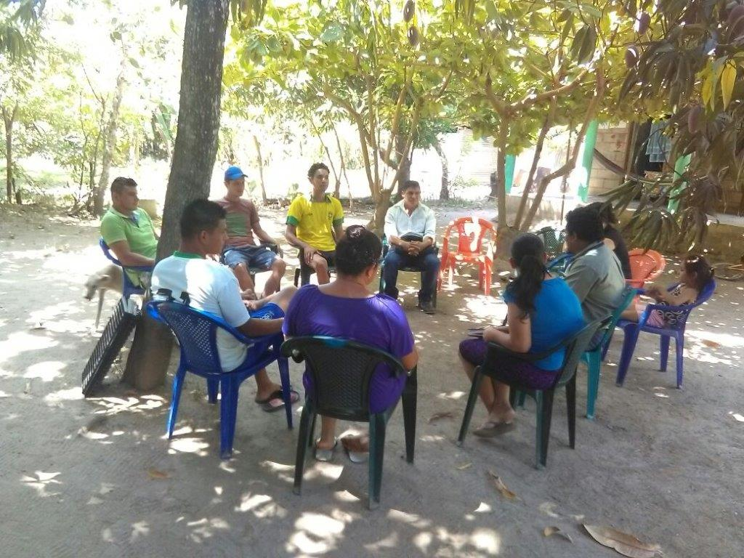

Las mesas temáticas son espacios de consulta y deliberación las cuales están vinculadas con áreas operativas institucionales y temas de interés de las comunidades, nuestros beneficiarios y beneficiarias se involucran dentro de los seguimientos de estos mecanismos con el propósito de obtener mayor protagonismo en la búsqueda de soluciones a sus problemas de legalización de tierras, también para darle seguimiento a los programas de desarrollo agropecuario que se ejecutan en dichas comunidades entre otros..

**SEGUIMIENTO A MESAS TEMATICAS**

|  |  |  |  |
| --- | --- | --- | --- |
| **REGIÓN** | **LUGAR** | **COMPROMISO** | **LOGRO** |
| Occidental | Mesa de Transferencia San Rafael La Parada, Candelaria de la Frontera, Santa Ana  Mayo (2), Junio | Realizar una Reunión con las 8 personas propuestas para solares de vivienda, así como con los 14 que tienen posesión en la propiedad, para informarles sobre el proceso de transferencia de tierra. | Se han tenido 5 reuniones con el técnico de transferencia encargado de la zona, Raúl López, junto con la líder de la mesa temática de la propiedad, se han completado 12 documentos de las personas, 8 que tienen posesión y 4 que son propuesta. En las reuniones se han revisado los documentos y se han corregido las cosas que les faltan carencias y los documentos de los beneficiarios y beneficiarias. Ya que dichos han sido entregados a la líder del lugar para su revisión en conjunto con el técnico tanto de participación ciudadana y el técnico de transferencia. |
| Occidental | Mesa de Transferencia La Montañita, La Labor, Ahuachapán  Mayo | Ya que la primera reunión no se pudo llevar a cabo por la lluvia que hubo esa tarde, se acordó realizarla dentro de quince días. Así mismo también coordinar con el jefe regional la visita al lugar para remedir el tramo de la calle y así realizar la gestión de la reparación de la calle | Está pendiente a realizar |
| Se coordinó con la mesa la realización de una reunión vecinal para llevar asesoría jurídica a los beneficiarios y beneficiarias pendientes de escritura. | Se llevó al jurídico de la región occidental para ver temas de los casos de herencia pendientes de escriturar. |
| Occidental | Porción PNC, Miravalle, Sonsonate  Abril  Mayo | Se adquirió el compromiso de investigar la posibilidad de que se les pudiera hacer la entrega material de las parcelas agrícolas en porción Jocotillo resto. | Los días 4 y 5 se terminaron de realizar la entrega material de las parcelas siendo en total 42 familias las beneficiarias. Al terminar la entrega se realizó una reunión para recordarles que debían delimitar cada una de las parcelas respetando los límites explicados. |
| Occidental | Cooperativa El Castaño, La Hachadura, Ahuachapán  Junio | Se quedó en el compromiso de llevar el jefe de la Región de Occidente y de realizar un fórum en dicha propiedad. | El día 26 de junio se desarrolló un Fórum donde estuvo presente el jefe de la región y el técnico de transferencia por lo que aprovecharon a realizar sus consultas |
| Occidental | Mesa de Transferencia del Singuil Norte, El Porvenir, Santa Ana  Abril, Mayo | Realizar una reunión informativa para ver el proceso de la transferencia de tierra. | Se realizó la reunión vecinal y nos comprometimos realizar un censo por polígonos a todos los beneficiarios. |
| Central | San Andrés, Ciudad Arce | Este día se realizó un seguimiento a mesa temática de san Andrés donde nos comprometimos realizar un taller de elaboración de vinos  También nos comprometimos en llevar al técnico encargado de desarrollo agropecuario. Para que les hablara de los proyectos | Se realizó el taller de elaboración de vino de Jamaica, y ahí mismo se coordinó un taller de elaboración de shampoo de sábila  Se llevó al técnico y se les entrego carpeta y concentrado para los estanques de tilapias y semillas de pepino y rábano |
| Central | Colimita, Suchitoto | Nos comprometimos en realizar talleres de agro industria.  Nos comprometimos indagar con la SIGET sobre el proceso de instalación de energía eléctrica.  Nos comprometimos en hacer un consejo consultivo | Se realizó el taller de elaboración de vino de flor de Jamaica  Se asistió a reunión con la SIGET y dieron ciertos requisitos que deben de cumplir.  Pendiente de realizar |
| Central | Rancho Luna, Nueva Concepción | Nos comprometimos en realizar talleres de agro industria | Se realizó el taller de elaboración de vino de Jamaica. |
| Paracentral  6 de junio | Mesa de transferencia de tierra las monjas San Luis Talpa ; La Paz | Coordinar con la unidad de desarrollo y transferencia para elaborar un plan de trabajo en la comunidad | Se llevó al técnico de desarrollo y transferencia para coordinar los trabajos. Pero no llegaron todos los miembros de la mesa y se decidió realizar una reunión vecinal para hacer la restructuración de la mesa.  Realizó la restructuración de mesa. |
| Usulután | Tierra Blanca  (Mayo) | Con esta mesa se está trabajando toda la propiedad la hacienda La California hay un proceso de escrituración.  Este año se adquirió el compromiso de trabajar la entrega de insumos con la unidad de desarrollo agropecuario en algunas comunidades de la zona.  Además se han estado trabajando los compromisos dar seguimiento a las familias que se les ha hecho el contacto con FONAVIPO para la construcción de viviendas. | Se ha logrado que los insumos de desarrollo agropecuario se de en nueve comunidades de la zona.  Y se ha logrado tener cinco viviendas terminadas en La comunidad Andrés Chávez y tres en proceso una en La Noria y dos en proceso. |
|  | Mesa temática La Bomba.  25/06/2018 | Con esta mesa se viene trabajando con los compromisos de participar el trabajo de ISTA en el proceso de escrituración de esta cooperativa además de la entrega de los insumos de la unidad de desarrollo agropecuario,  En esta reunión se preparó la entrega de escrituras y nos comprometimos a dar seguimiento a que el evento salga muy bien. | Se logró la entrega de escrituras a todos los beneficiarios y beneficiarias de esta cooperativa.  El evento de entrega de escrituras se desarrollo en el parque de San Agustín y se logró la participación de la comunidad.  Además se siguen entregando los insumos de desarrollo agropecuario a las familias que los solicitan. |
| Usulután | San Felipe Concepción Batres 12 –abril -2018 Usulután | Se adquirió el compromiso con la mesa temática de impartir una capacitación del manejo de las colmenas también nos comprometimos de dar información cómo va el proceso de escrituración de sus parcelas agrícolas. | Se impartió la capacitación de colmenas con la ayuda del jefe de desarrollo agropecuario Ing. Manuel Cruz.  También se logró que ellos mantuvieran ese entusiasmo que siguieran con el interés por el proyecto de las abejas |
| Usulután | Montecristo Tecapan Usulután 16 abril 2018. | En esta reunión se adquirió el compromiso de llevar al asesor de la presidencia para que les informe cual es la situación de la ´propiedad además de continuar con los diferentes proyectos desarrollo agropecuario y género . | Se llevó el asesor de la presidencia donde les explico cómo estaba la situación de la propiedad con el proindiviso y cuál era el procedimiento a seguir |
| Usulután | Montecristo Tecapan Usulután 3 mayo 2018. | En esta reunión se adquirió el compromiso de llevar a la presidenta a la comunidad para que ellos puedan hablar con ella que pueda conocer cuáles son los problemas que ellos tiene con la legalización de la propiedad . | El día 15 de junio 2018 se realizó el despacho abierto donde además se hizo entrega de uno de los programas de la unidad de género con desarrollo agropecuario (entrega de pollos) |
| Usulután | San Felipe Concepción Batres Usulután 7 mayo 2018. | Compromiso con la comunidad es de seguir con los procesos de formación y gestión con las diferentes instituciones | Es que iniciara otra vez la recolección de documentos para la escrituración. |
| Usulután | Tecomatal Estanzuelas Usulután 8 de mayo 2018 | Compromiso en apoyar el ´proceso de gestión ´para el proyecto de casas con FONAVIPO en el cual se acordó redactar un ejemplo de cómo elaborar una carta, además nos comprometimos a llevar al técnico de desarrollo agropecuario a que les planteara los programas | Como mesa temática se reunió para planificar otras actividades para el desarrollo de la comunidad además de llevar al compañero de desarrollo agropecuario para que sacara el listado de necesidades para el programa de desarrollo agropecuario. |

**SEGUIMIENTOS A CONSEJOS CONSULTIVOS:**

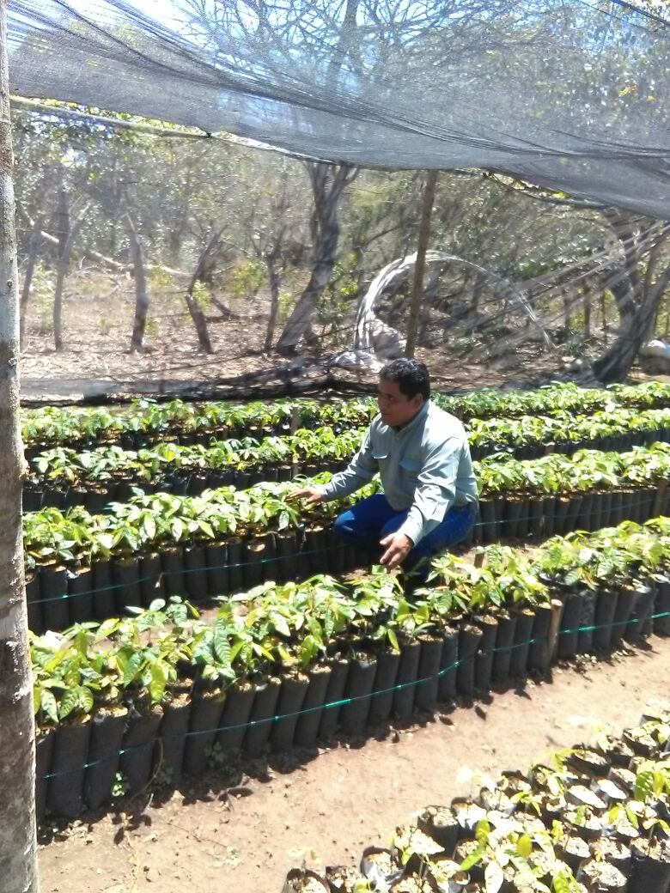

El consejo Consultivo como mecanismo de participación ciudadana ha permitido el fortalecimiento y el involucramiento en la contraloría social a partir del acercamiento de otras instituciones a nuestros beneficiarios y beneficiarias, con este mecanismo se ha logrado soluciones a los problemas que por años han existido en las comunidades en las que la institución interviene con las diferentes unidades y departamentos que ejecutan sus proyectos en las comunidades a nivel nacional.

De esta manera se está dando cumplimiento al mandato de nuestro presidente Profesor Salvador Sánchez Cerén de estar cercanos a la gente, trabajando en conjunto con otras entidades de gobierno y no gubernamentales, creando espacios de diálogo con la población, aportando al desarrollo de las comunidades en el país

Así es como se ha logrado una coordinación con instituciones para el beneficio de las comunidades como son: el proyecto Alianza Cacao.

Cooperativa La Cabaña; ILP

ISTA

Mesa temática Bajo Lempa

ADESCO Nuevo Amanecer para la coordinación de hallazgos de problemas y soluciones.

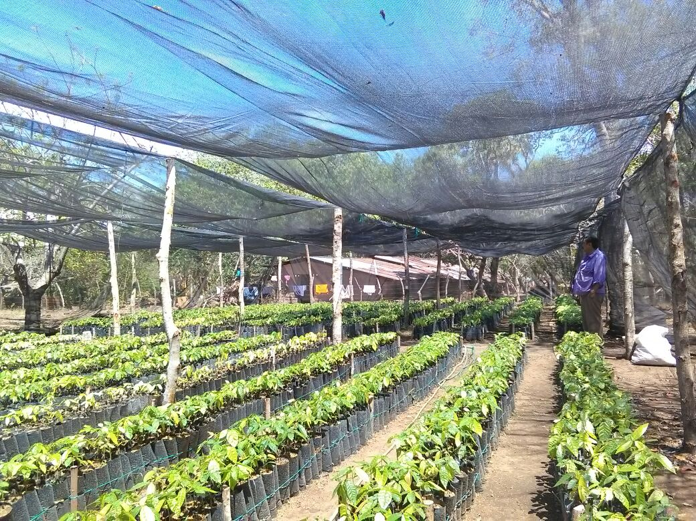

**SEGUIMIENTO A CONSEJO CONSULTIVO**

|  |  |  |  |  |
| --- | --- | --- | --- | --- |
| REGIÓN | LUGAR | INSTITUCIONES | COMPROMISOS | LOGROS |
| USULUTAN | HACIENDA LA CABAÑA  16/4/2018,  18/4/2018 | Alianza Cacao  ISTA  COOPERATIVA LA CABAÑA. | Hacer la siembra de 10,000 plantas de cacao en un terreno propiedad de la cooperativa para proteger la fuente de agua que abastece a toda la comunidad, además de gozar de todos los beneficios que da el cultivo de este producto. | Ya se hiso el vivero las plantas están naciendo satisfactoriamente en unos días estarán listas para trasplantar en el destino final. |
|  | NUEVO AMANECER  9/05/2018  24/05/2018  31/05/2018 | ILP  ISTA  Mesa temática Bajo Lempa.  ADESCO Nuevo Amanecer | En este lugar se sigue trabajando con ILP la escrituración de 10 solares de vivienda se están superando algunos problemas jurídicos que se tienen el compromiso es lograr la escrituración este año. | Se ha logrado que las instituciones den luz verde para seguir con el proceso y se ha realizado la medición para hacer el plano de la comunidad. |